1. 每次按’開場頁’/’搵場頁’時,把之前輸入的都清空

2.在”我的主牆”頁, 無論有沒有球賽也須要顯示”動態”和”焦點”

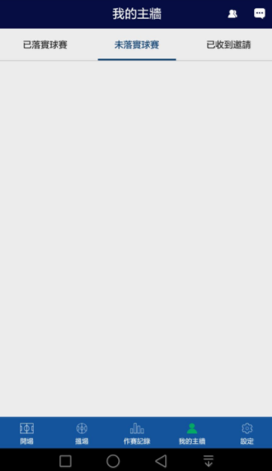

3.最新消息沒有顯示在頂

[freekick.test1@gmail.com](mailto:freekick.test1@gmail.com) 123456

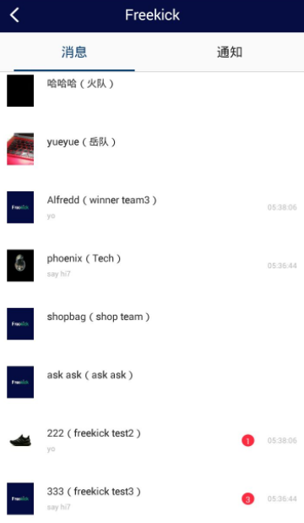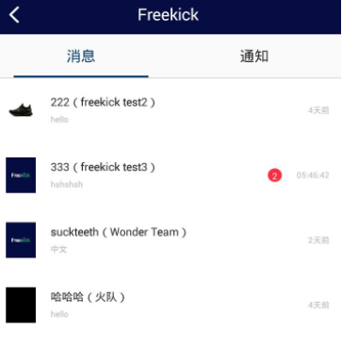

4. 搵場結果頁沒有更新

1.在’搵場頁’按搵場 (圖1)

2. 搵場結果頁顯示正確(圖2)

3. 按一下’開場頁’ (圖3)

4. 回在’搵場頁’輸入別的條件按搵場 (圖4)

5. 搵場結果頁顯示跟圖2是一樣的. (我查過后台好像沒有收到請求)

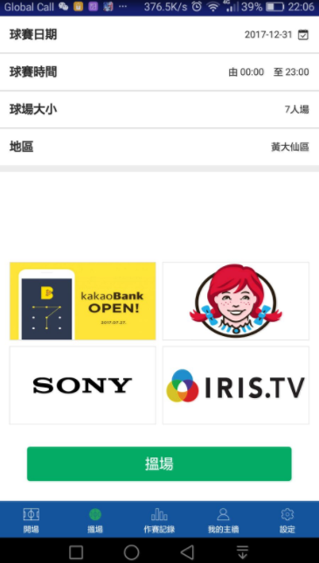 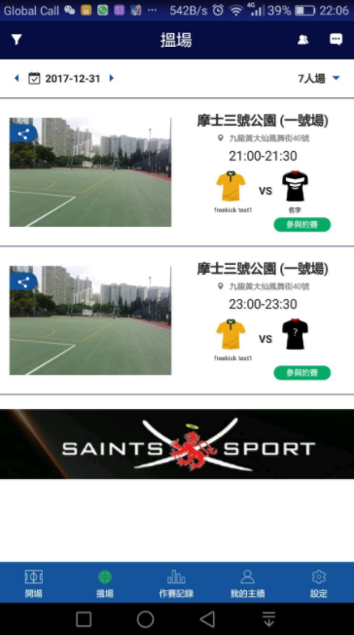 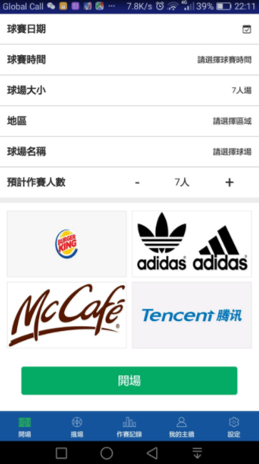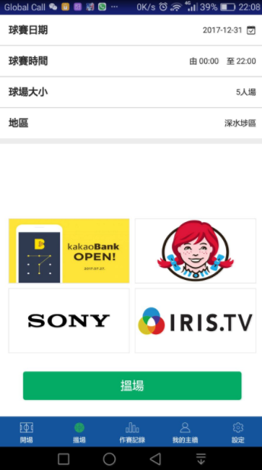

圖1 圖2 圖3 圖4

5. 登出后, 馬上按返回會掛掉. 應該要回到登錄/註冊選擇頁

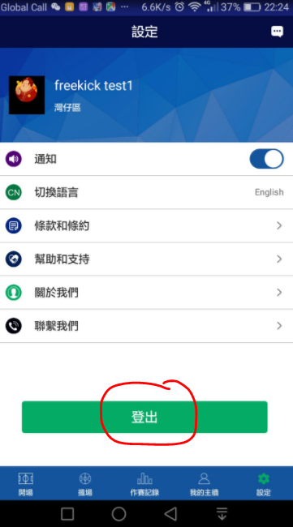 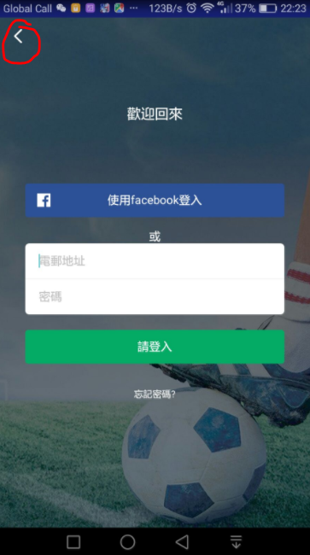 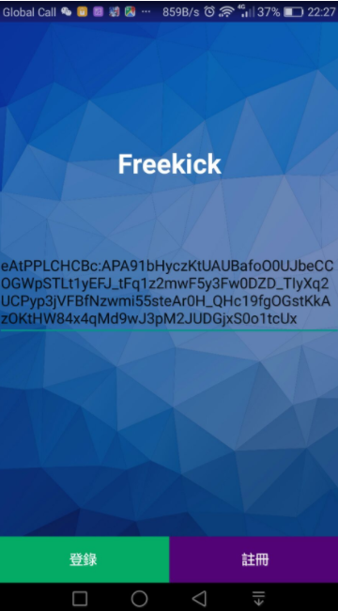

6. 底部菜單的藍色其實跟作賽紀錄頁頂部/彈窗頂部的藍色是一樣的. (字暫時仍保留白色). 最右是設計圖.

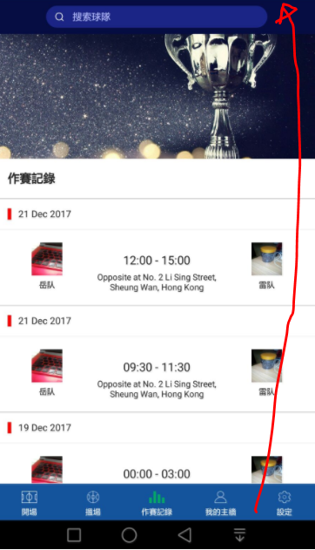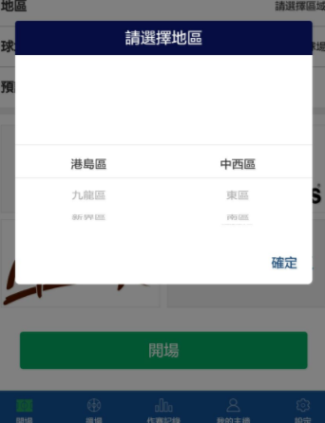 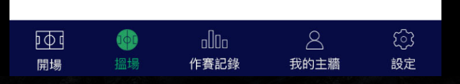

7. 在”球隊詳情頁”已完成球賽, ”球賽內容頁” 應該顯示球場名稱

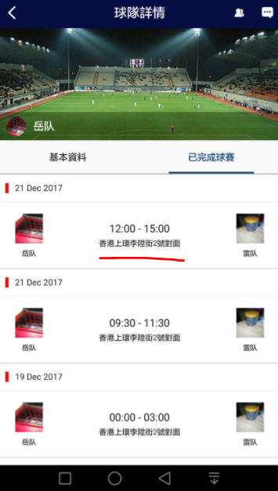 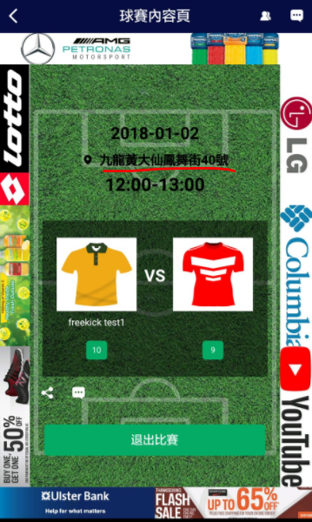

8. 邀請 [huo@yopmail.com](mailto:huo@yopmail.com) 參與球賽, 球賽在huo應該要顯示在”已收到邀請”. 附上C2返回參考.

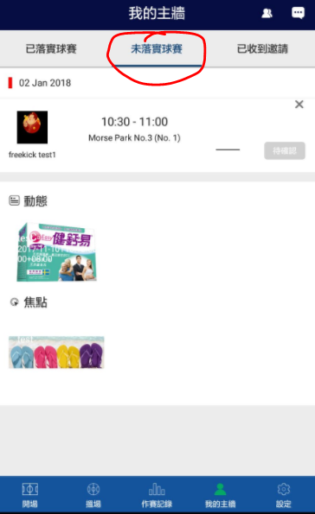

{ "id": 263,

"size": 11,

"play_start": "2018-01-02T10:30:00.000+08:00",

"play_end": "2018-01-02T11:00:00.000+08:00",

"pitch_id": 8,

"home_team_color": "F0AA16",

"status": "i",

"home_team": {

"id": 104,

"team_name": "freekick test1",

"size": 10,

"image": {

"url": "/uploads/team/image/104/image.jpeg"

}

},

"join_matches": [

{

"id": 143,

"join_team_id": 19,

"status": "invited",

"join_team_color": null,

"team": {

"team_name": "Ka",

"size": 7,

"image": {

"url": null

}

}

}

],

"match_url": <http://www.freekick.hk/matches/263> }

9. 以下2頁球隊圖好像不是6:7, 請查一下

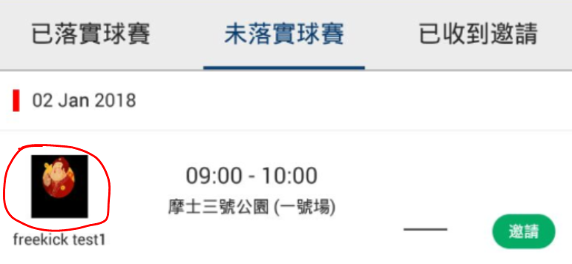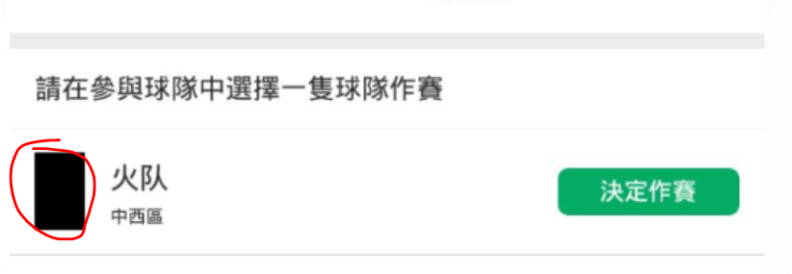

10. 參與球賽之後, 無論在未落實球賽頁直接按 x 退出或是在球賽內容頁按’退出比賽’退出. 成功退出后在落實球賽頁馬上仍看到這場球賽, 退出后應該重新加載這頁面, 那麼就不會再看到這場球賽.

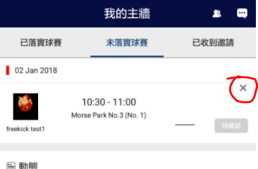 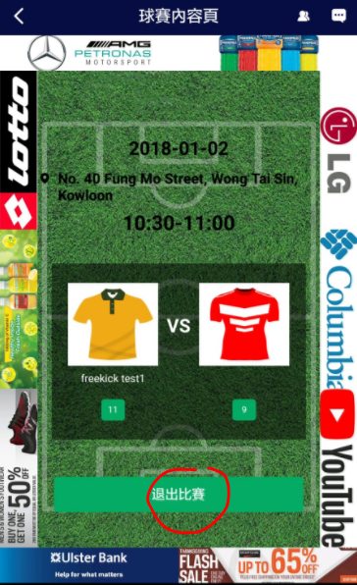 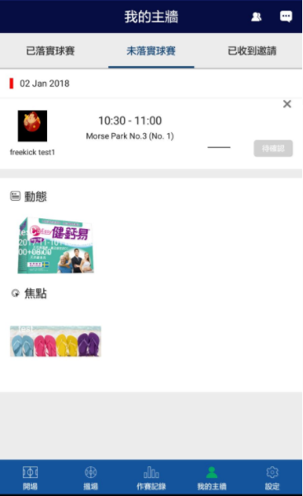

11. 在搵場頁, 參與球賽之後, 轉跳到未落實球賽頁

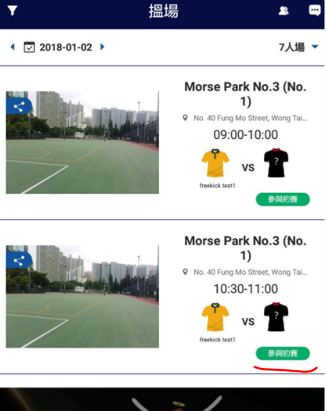 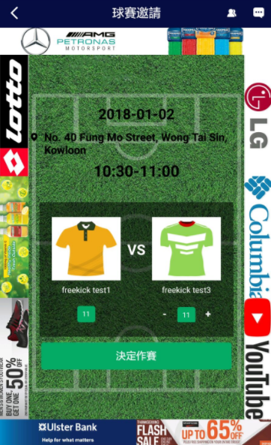

12. 開完場的球隊建議頁, 下面按鈕用一般的綠色按鈕. 中: 略過, 英:Skip. 按下轉跳到’未落實球賽頁’.

註: 如果主隊在’未落實球賽頁’邀請其他隊是沒有這按鈕的

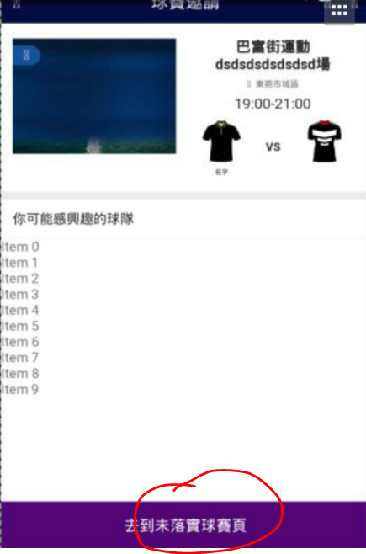

13. 在”或” 字下有一個空白行, 歡迎回來 ->歡迎回來! 最右是設計圖

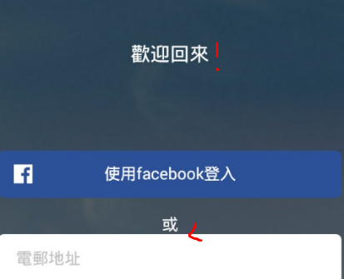 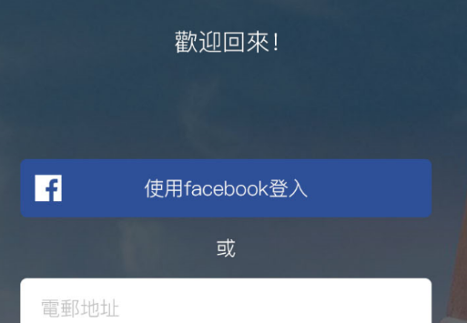

14. 用freekick.test3@gmail.com登入查看其他隊的已落實球賽. 球賽內容頁客隊資料顯示不對, 不須顯示分享,退出比賽按鈕

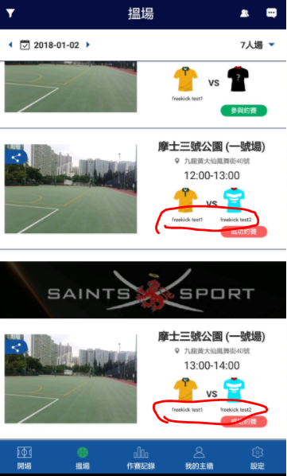 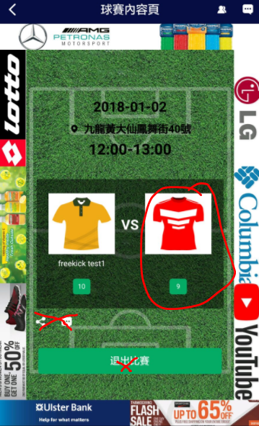

15. 轉換中英文導致顯示地區語言不對

1) 原來是中文 (切換語言應該顯示繁體中文, 之前版本曾經顯示對的)

2) 轉換到英文

3) 地區仍顯示中文

4) 登出及關掉APP, 重新登錄顯示正確(英文地區)

5) 轉換到中文, 地區仍顯示英文

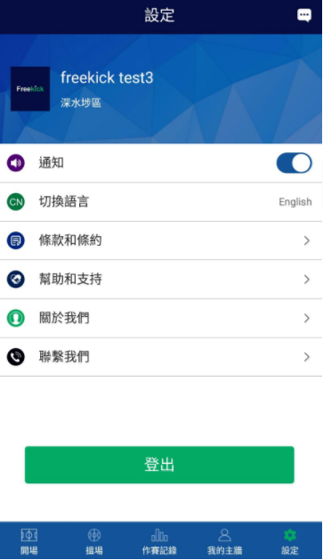 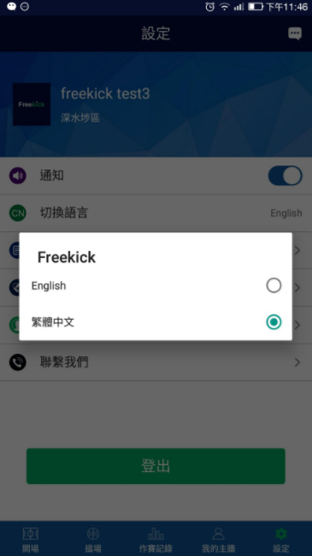 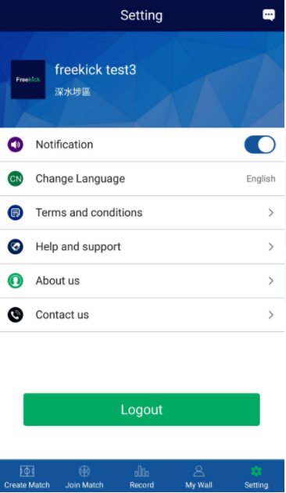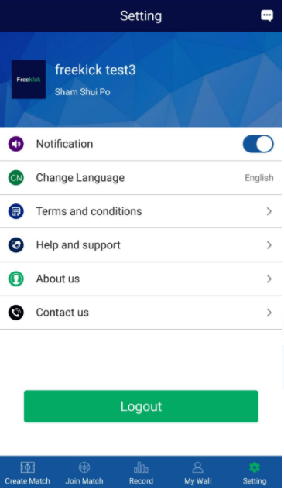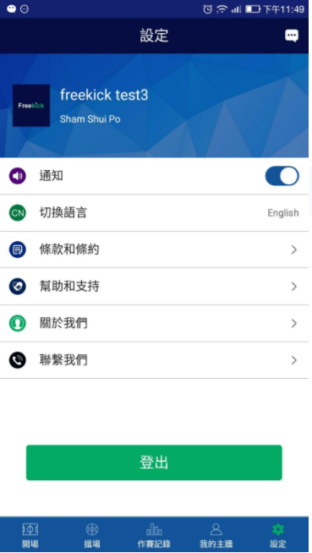

16. 參與球隊退出球賽, status是withdraw_join , 不須再顯示在未落實球賽頁.

截圖是freekick.test2@gmail.com登錄

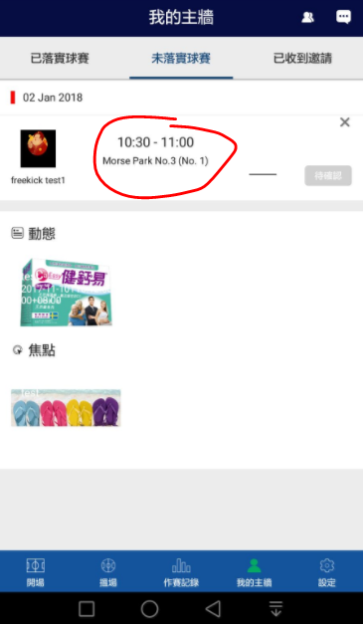

{

"id": 263,

"size": 11,

"play_start": "2018-01-02T10:30:00.000+08:00",

"play_end": "2018-01-02T11:00:00.000+08:00",

"pitch_id": 8,

"home_team_color": "F0AA16",

"status": "w",

"home_team": {

"id": 104,

"team_name": "freekick test1",

"size": 10,

"image": {

"url": "/uploads/team/image/104/image.jpeg"

}

},

"join_matches": [

{

"id": 143,

"join_team_id": 19,

"status": "withdraw_invite",

"join_team_color": null,

"team": {

"team_name": "Ka",

"size": 7,

"image": {

"url": null

}

}

},

{

"id": 145,

"join_team_id": 113,

"status": "withdraw_join",

"join_team_color": "00E7FF",

"team": {

"team_name": "freekick test2",

"size": 3,

"image": {

"url": "/uploads/team/image/113/image.jpeg"

},

"district": {

"id": 22,

"district": "Wan Chai",

"region": "Hong Kong"

}

}

},

{

"id": 146,

"join_team_id": 114,

"status": "withdraw_join",

"join_team_color": "93D456",

"team": {

"team_name": "freekick test3",

"size": 11,

"image": {

"url": null

},

"district": {

"id": 25,

"district": "Sham Shui Po",

"region": "Kowloon"

}

}

}

],

"match_url": "http://www.freekick.hk/matches/263"

},

17. 在球隊詳情頁, 地區不須顯示大區. 只顯示district便可. 另外, 在中文頁面中也顯示英文

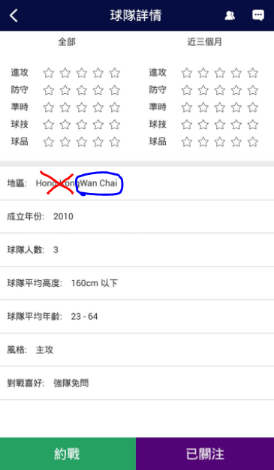

18. 文章

1) 在文章內容頁的左上角請加上返回 <

2) 中文頁面應該顯示中文文章標題和內容, 英文頁面應該顯示英文文章標題和內容

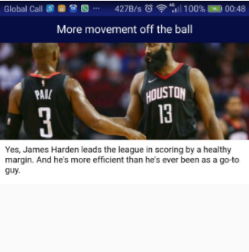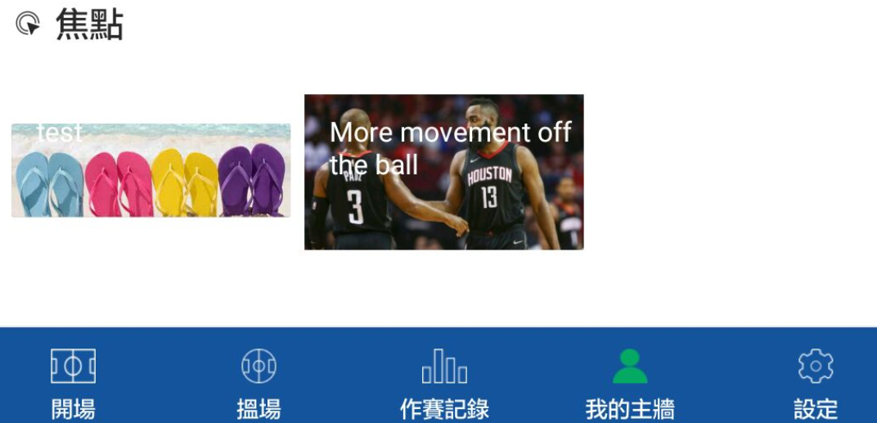

19. 請問在文章內容頁, 圖的比例現在設定是什麼?

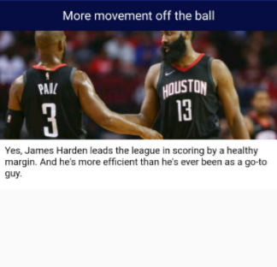 

20. 設定頁, 中文頁面應該顯示中文內容, 英文頁面應該顯示英文內容

